
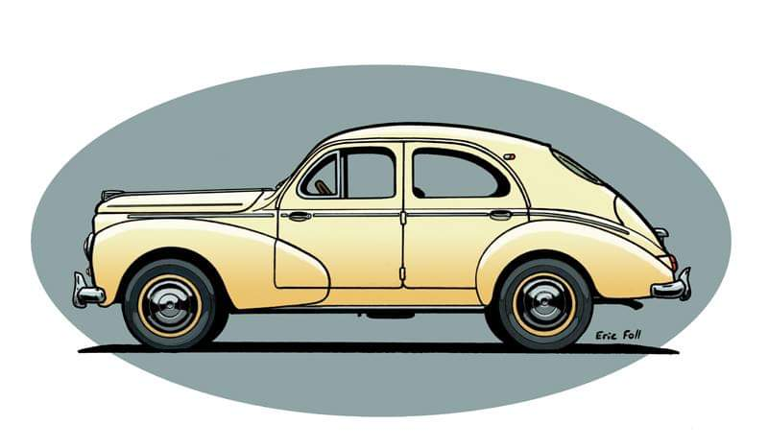
Fiche d’inscription Club Véhicules Anciens Gouesnou
Nom : ……………………………………………… Prénom :……………………………………
Adresse : ……………………………………………………………………………………………….
Code Postal : …………………… Ville : …………………………………………………….
Mail : ………………………………………………………………………………………………………..
Tel fixe : ……………………………………… Portable :…………………………………….

Voiture(s) :
Marque : …………………………… Modèle :…………………………………………………..
Année : ………………………………. Particularités : …………………………………….
………………………………………………………………………………………………………………………..
Marque : …………………………… Modèle :…………………………………………………..
Année : ………………………………. Particularités : …………………………………….
………………………………………………………………………………………………………………………..
Marque : …………………………… Modèle :…………………………………………………..
Année : ………………………………. Particularités : …………………………………….
………………………………………………………………………………………………………………………..
Marque : …………………………… Modèle :…………………………………………………..
Année : ………………………………. Particularités : …………………………………….
………………………………………………………………………………………………………………………..

